工业级声化学处理系统
（V9.0驱动电源）
使用说明书
2021版

杭州成功超声设备有限公司

服务热线：400-0571-636 传真：0571-62058173
网址：www.fycg.com 邮箱：sales@fycg.com

一、产品应用
超声波在液体媒质中传播时，通过机械作用、空化作用和热作用，产生力学、热学、光学、电学和化学等一系列效应。尤其是大功率的超声波，会产生强烈的空化作用，从而在局部形成瞬时高温，高压、真空和微射流。对化学萃取、生物柴油生产和声化学反应，造成了一个非常有利于反应过程的局部小环境，能大大提高反应速度，降低反应条件。对生物质提取而言，会造成植物细胞壁的破坏和溶剂的快速渗透，使被提取的有效成分迅速溶解到溶剂中，从而提高提取率、缩短提取时间、节省溶剂。大量的应用实践也证明了20kHz有效，并且已经大规模应用，本设备就是基于这种特点进行研发和生产的。

二、产品组成
常规单套整机由数字驱动电源、超声波声化学主机电源线和电缆线组成
注：若发现产品配件有缺失或者损坏，请拍照后立即通知我公司。
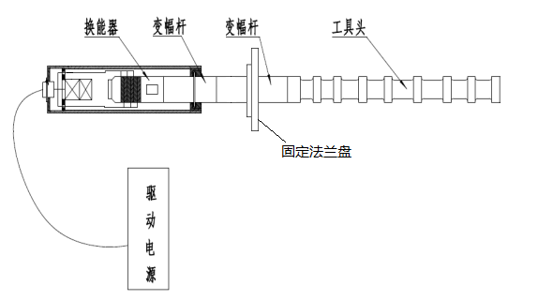

工业级声化学设备示意图（图片仅供参考）

- 准备工作

1.将外接所需控制线路连接到驱动电源背后的信号控制接口。该外接按钮是在超声设备通电后，控制超声波启停的。按下即超声波发波，松开则超声波停止。
2.信号控制接口的连接线路图。
以下线路图主要是为了进行远程控制超声波启停
- 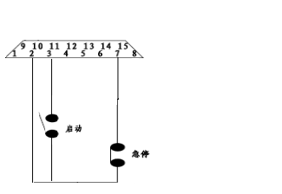
- 信号控制开关
3.当超声波换能器与电源连接正确后，打开电源开关（液晶屏下部），屏幕亮起后，此时按面板搜频开关，超声设备自动搜频，搜频完成后会显示谐振频率等参数。并显示“扫频完成”，“无故障”。 （超声波设备是谐振工作的，因此只有在频率锁定后，才能确保正常工作） 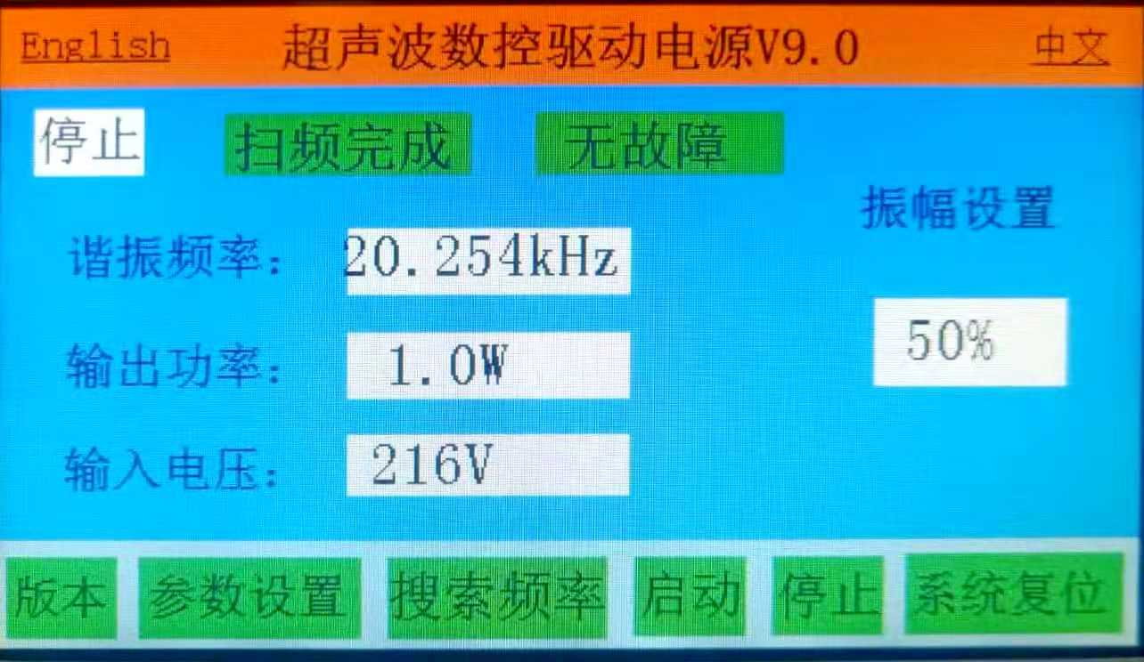
- 图1 搜频成功画面
四、操作说明
- 确认将220V电源线已经与驱动电源输入端相连接，供电电源要求接地；
- 确认超声波换能器的航空插头与驱动电源后面板的高频超声输出端（即航空插头）连接正确，并且已经旋紧航空插头螺帽；
- 连通电源，打开前面板的启动开关。
若换能器谐振频率在驱动电源的扫频范围之内，则会出现如图1所示画面；
- 可直接按振幅设置内振幅百分比设置振幅，振幅数值越大，输出功率就越大。一般使用时，建议调整到60%-80%，不建议长时间满功率工作。
- 驱动电源调试完毕后，按下驱动电源液晶屏上的“启动”，设备可正常工作。
警告：
1. 电源连接前，先要确定电源按钮为关闭状态。
2. 必须确保电源插座接地可靠，否则会造成设备电源外壳或换能器部件带电。

- 工作环境
- 使用环境：室内使用；
- 湿度：≤85%RH；
- 周边环境温度：0℃—40℃；
- 使用空间：周围物体与设备距离不得小于150mm，与散热口不得小于200mm。

- 注意事项
1.设备在工作过程中不可随意移动驱动电源、直接插拔电源或航空插头。若听到任何异响或指示异常，请立即关掉驱动电源，再查找故障原因，否则有可能损坏设备。
2.产品经过出厂测试，工具头表面有轻微汽蚀，属于正常现象。
3.超声波设备内部为精密部件且带高压电，未经允许或未在专人指导下不得擅自拆卸。
4.长时间使用时须注意主机外壳温度，外壳温度超过45℃须进行强制散热以确保主机正常工作。
5.使用前去除蓝色塑料膜，保证散热。
6.严禁空载长时间启动，空载启动不得超过15秒。

- 更换组件
超声波声化学主机长时间工作后工具头会出现汽蚀情况，若出现严重汽蚀现象以致影响使用，请定期更换工具头。

- 常见故障说明
故障显示 | 故障原因 | 解决方法 | 备注
振子丢失 | 主机和电源未接通 | 检查主机和电源连线是否断路 | 若自行无法解决问题，请电话通知我公司
电流超载 | 输出功率超过设备上限 | 减少声化学工具头在液体浸没深度；或减小振幅输出百分比 | 若自行无法解决问题，请电话通知我公司
阻抗异常 | 液体负载过大 | 减少负载粘度或减少工具头浸入深度 | 若自行无法解决问题，请电话通知我公司
不在范围 | 主机频率不在电源范围内 | 工具头汽蚀或设备异常 | 若自行无法解决问题，请电话通知我公司
注：当出现报警情况时，需按下液晶屏上“报警复位”按钮，设备将重新复位，此时按下“检测音波”按钮，设备将重新进入搜频工作状态

